**Uci te puse dos partes de la técnica, una parte mas sencilla que podes usar dentro del mismo capítulo a modo de introducción y dps de eso la parte que tenes que poner en materiales y métodos.**

Los microARNs (miRNAs) derivan de largos precursores que se pliegan sobre si mismos en estructuras de tipo tallo y burbuja. Tanto en plantas como en animales el precursor contiene determinantes estructurales que delimitan la ubicación del miARN a lo largo de su secuencia. Mientras que los precursores de animales presentan tamaños y formas homogéneas, los precursores de plantas presentan estructuras secundarias muy variables tanto en formas como tamaño. Esto representa un desafío para la maquinaria de procesamiento de plantas responsable de la biogénesis de todos los microARNs. Para tratar de responder este interrogante desde un punto de vista genómico en nuestro laboratorio se ha desarrollado la técnica de SPARE.

Mediante el empleo de esta técnica se ha caracterizado la biogénesis de la mayoría de los precursores de *Arabidopsis* y ha encontrado que existen 4 mecanismos de procesamiento dependiendo de la dirección y el número de cortes requeridos para liberar el microARN maduro (cortos requieren dos cortes o secuenciales requieren de 3 o más cortes). Clasificar a los precursores en concordancia con sus respectivos mecanismos de procesamiento ha puesto en evidencia numerosos determinantes estructurales para cada uno de estos grupos. Precursores que se procesan en dirección de tallo a burbuja, independientemente si sean cortos o secuenciales, presentan una región estructurada a 15 nucleótidos del primer corte, mientras que los cortos de burbuja a tallo tienen una región superior homogénea de aproximadamente 42 nucleótidos.

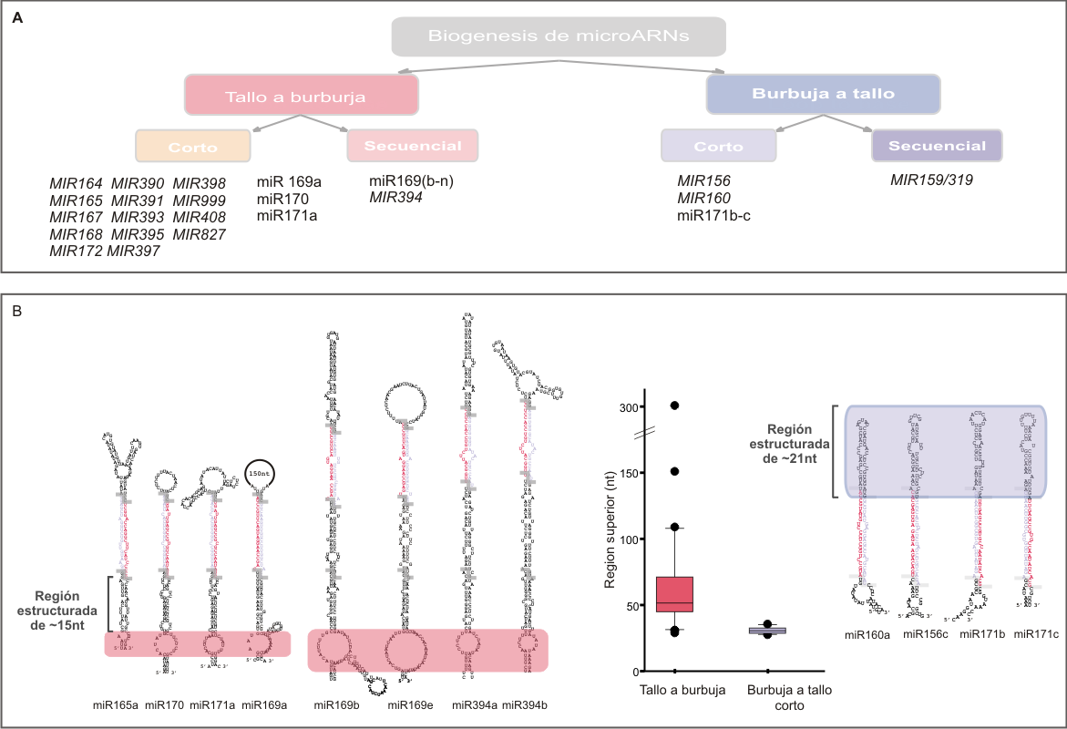

**Figura 1.**

**A)** Esquema general que agrupa **Figura**todos los mecanismos de procesamiento descriptos hasta el momento en plantas.

**B)** Determinantes estructurales comunes a los precursores procesados de abajo hacia arriba (izquierda) o de arriba hacia abajo cortos (microARN/microARN*, derecha).

1. **SPARE.**

La técnica de SPARE (del inglés Specific Parallel Analisys of 5´RNA Ends) fue desarrollada con el objetivo de caracterizar el procesamiento de los precursores de microARNs de *Arabidopsis thaliana.*  Para esto se identifican los intermediarios de procesamiento de cada uno de dichos precursores, y uniendo la información brindada por los diferentes fragmentos es posible dilucidar tanto la dirección, como el número de cortes requeridos para la biogénesis de cada microRNA.

Brevemente la técnica consiste en emplear los extremos 5´P dejados por la maquinaria de procesamiento en los precursores luego del clivaje para realizar una ligación ARN-ARN entre los intermediaros de procesamiento y un oligo de ARN de secuencia conocida. A continuación se emplean oligos específicos para retro-transcribir los intermediaros de cada precursor en particular, con una cola común a todos. En este punto todos los fragmentos generados durante el procesamiento presentan los mismos extremos: en el 5´la secuencia del oligo de ARN y el en el extremo 3´la secuencia común incorporada durante la retro-transcripción. Esta información es empleada para diseñar oligos (FW y RV) que se emplean en una reacción de PCR a continuación. Finalmente los fragmentos son secuenciados.

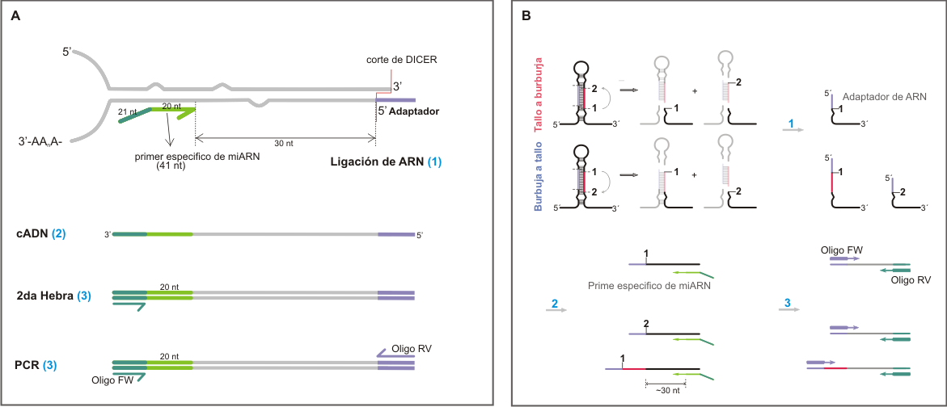

**Figura 2.**

**A)** Esquema general para la construcción de bibliotecas de SPARE

**B)** Detalle donde se muestra a nivel molecular como la técnica permite diferenciar entre dos direcciones de procesamiento opuestas.

Respecto del artículo publicado en el Genome Research se hicieron las siguientes modificaciones:

Se ubicaron los oligos a 100nt del último corte ´3 esperado. En total se diseñaron 121 oligos para retrotranscribir el conjunto de precursores conservados y jóvenes validados hasta el momento (ver tabla 2).

Construcción de bibliotecas multiplex:

El paso final consiste en secuenciar las bibliotecas construidas, sin embargo la secuenciación es costosa haciendo económicamente dificultoso secuenciar varias bibliotecas en paralelo para comparar entre diferentes condiciones (siendo este nuestro objetivo con las plantas mutantes en proteínas de procesamiento). En los últimos años se han desarrollado métodos que hacen posible secuenciar más de una biblioteca por calle. Esto consiste en marcar los fragmentos provenientes de cada biblioteca con secuencias especificas (detallado a continuación) y separar informáticamente cada secuencia en la biblioteca de la cual provino a luego de secuenciación. Técnicamente esto se hace agregando una PCR final donde los índex son incorporados en todas las secuencias de cada biblioteca.

**Figura 3.**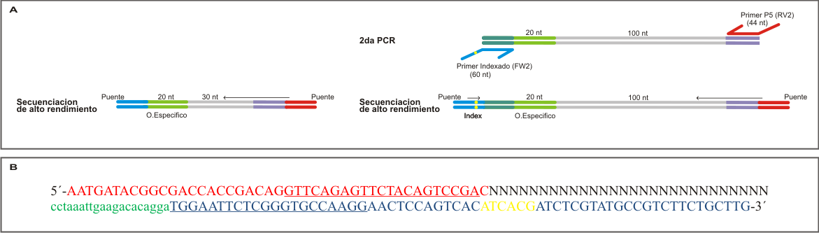

**A)** Fragmentos finales obtenidos en ambas bibliotecas de SPARE. A la izquierda se muestran los fragmentos originales y a la derecha laos fragmentos indexados (de mayor tamaño) resultantes de incorporar la PCR2.

**B)** Detalle de la secuencia final obtenida en el protocolo nuevo (3A derecha) Nótese que se muestra una sola hebra del producto obtenido en dirección 5´→3´.

Como se muestra en la figura 3B el fragmento obtenido se encuentra compuesto por las secuencias de los oligos:

Oligo P5 (FW2): 5´-AATGATACGGCGACCACCGACAGGTTCAGAGTTCTACAGTCCGAC-3´.

Oligo FW1: 5´-GTTCAGAGTTCTACAGTCCGA-3´ (contenido en el P5).

Oligo especifico del precursor 396b: 5´-cctaaattgaagacacagga-3´(seleccionado como ejemplo).

Oligo RV1: 5´-TGGAATTCTCGGGTGCCAAGG-3´ (contenido en el oligo indexado)

Oligo indexado1 (RV2): 5´-TGGAATTCTCGGGTGCCAAGGAACTCCAGTCACATCACGATCTCGTATGCCGTCTTCTGCTTG-3´

Index 1: ATCACG (porción variable de los oligos indexados que sirven para identificar de que biblioteca provino el fragmento).

Todas estas secuencias deben ser removidas informáticamente luego de la secuenciación ya que la secuencia de interés que corresponde al precursor de microARN es la representada como: 5´-N1NNNNNNNNNNNNNNNNNNNNNNNNNNN-3´. Nótese que el corte en el precursor se encontrará entre los nucleótidos N1 y “N0” (no presente en la secuencia obtenida) y debe recuperarse ubicando esta secuencia dentro del precursor (detallado en la sección 4) Resultados de la secuenciación).

**Tabla1.**

Se muestran las secuencias correspondientes a los 48 index disponibles

**Index Secuencia Index Secuencia Index Secuencia**

RPI1 ATCACG RPI17 GTAGAG RPI33 TCATTC

RPI2 CGATGT RPI18 GTCCGC RPI34 TCCCGA

RPI3 TTAGGC RPI19 GTGAAA RPI35 TCGAAG

RPI4 TGACCA RPI20 GTGGCC RPI36 TCGGCA

RPI5 ACAGTG RPI21 GTTTCG RPI37 GCCGCG

RPI6 GCCAAT RPI22 CGTACG RPI38 GCCTTA

RPI7 CAGATC RPI23 GAGTGG RPI39 GCTCCA

RPI8 ACTTGA RPI24 GGTAGC RPI40 GGCACA

RPI9 GATCAG RPI25 CTAGCT RPI41 GGCCTG

RPI10 TAGCTT RPI26 CTAGCT RPI42 TCTACC

RPI11 GGCTAC RPI27 CTATAC RPI43 TGAATG

RPI12 CTTGTA RPI28 CTCAGA RPI44 TGCCAT

RPI13 AGTCAA RPI29 CTGCTG RPI45 TGCTGG

RPI14 AGTTCC RPI30 TAATCG RPI46 TGGCGC

RPI15 ATGTCA RPI31 TACAGC RPI47 TTCGAA

RPI16 CCGTCC RPI32 TATAAT RPI48 TTCTCC

1. **Diseño experimental:**

Con el objetivo de construir bibliotecas de SPARE crecimos plántulas de *Arabidopsis thaliana* durante 10 días con luz continúa (independizándonos de este modo la variación asociada al ritmo circadiano a la hora de la colecta de muestra). Se realizaron dos subconjuntos de experimentos:

1. Plantas mutantes en proteínas de procesamiento:

*Hyl1*, *Se, Ago1, Hen1, Hasty, Dcl1 (dcl1-100), Dcl234, Dcp5*, Ddl1 y *Fiery*. Siendo sus controles plantas silvestres de *Arabidopsis* ecotipo Col-O. Mientras que la mutante de *Dcl1* (dcl1-7) se encontraba en el ecotipo Ler-0 por lo cual se usó este ecotipo como control.

1. Plantas sometidas a diferentes temperaturas:

En este caso sólo se utilizaron plantas Col-0 y *fiery* crecidas en las condiciones descriptas anteriormente y que luego fueron sometidas a un tratamiento de dos horas a tres temperaturas diferentes: 8ºC, 22ºC y 37ºC.Luego se realizó la colecta de muestra a la temperatura del tratamiento.

1. **Protocolo SPARE multiplex: (ESTA PARTE VA EN MATERIALES Y METODODOS)**

**1-Extracción de ARN –**

Realizado como se detalla en sección…

**2-Tratamiento con DNAsa**

a.- Preparar la siguiente reacción:

ARN (40ug de RNA en 89 ul finales)

Buffer DNasa 10μl

DNasa (Promega) 1 μl

b.- Incubar 30 minutos a 37 °C

c.- Agregar 1 μl de DNasa Stop Solution

d.- Incubar 10 minutos a 65 °C

**3-Precipitación de ARN.**

1. Agregar:

Glucógeno (20mgr/ul) 1 ul

Acetato Sodio 3M pH 5.2 10 ul

Etanol Abs 220 ul

1. ON -20ºC.
2. Centrifugar 30 minutos a 4 ºC a máxima velocidad.
3. Descatar SN.
4. Lavar con etanol 80%.
5. Centrifugar 5 minutos a 4 ºC a máxima velocidad.
6. Descartar SN. Repetir des el paso 5 una vez.
7. Spin y remover excedente.
8. Secar 5-10 minutos a 37ºC.
9. Resuspender en 9 ul agua.

**4-Ligación con Oligo ARN.**

1. Mezclar 9ul de RNA con 1ul 5´-RNA adapter(200 uM) u oligo target.
2. Incubar 5 minutos a 65ºC
3. Poner en hielo aproximadamente 2 minutos
4. Agregar a la mezcla de reacción (Vf: 20 ul)

10X Buffer Ligasa 2 ul

10mM ATP 2 ul

BSA 2 ul

RNAseOut (40U/ul) 2 ul

T4 RNA ligasa (5U/ul) 2 ul

1. Incubar a 37ºC durante 1 hora
2. Centrifugar y poner en hielo.
3. Inactivación de la ligasa: 72°C durante 15´.

**5-Purificación de ARNm con dynabeads**

1. Seguir las instrucciones del kit
2. Resuspender en 12 ul agua.

**6-Transcripción Reversa.**

a.- Preparar la siguiente reacción:

ARNm-ligado purificado: 12ul (dividir en 8 tubos del PCR del strip pipetendo 4ul en cada uno)

dNTP mix 10 mM:1 μl

MixOligoespecifico: 0,5ul (ver indicaciones de cómo prepararla más abajo)

Nota: Hay 8 oligo mix diferentes con entre 15 y 16 oligos cada una (ver tabla 2).

b.- Calentar a 65 °C durante 5 minutos

c.- Incubar en hielo al menos 1 minuto

d. - Spin down

e.-Agregar

5X First Strand Buffer 4 μl

DTT 0,1 M 1 μl

Inhibidor de RNasa (Invitrogen) 1 μl

SuperScript III 0,5 μl

Para un volumen total de: 20ul

f.- Incubar 60 minutos a 50 °C

g.- Spin down

h.- Inactivar la reacción 15 minutos a 70 °C

Preparación de la mix de oligos:

Los stocks de oligos están 100uM, como en cada reacción de síntesis de cDNA se levantan aproximadamente 15 precursores conviene trabajar de la siguiente manera: en un eppendorf se coloca 1ul de cada oligo (las mix 1-7 tienen 15 oligos y la mix 8 tiene 16 oligos) y se completa con cantidad suficiente para 20ul. De esta dilución 1:20 se toman 10ul y se lleva a 100ul, para obtener una dilución 1:200. Esto último se repite para obtener una dilución final 1:2000 de la que se toman 0,5ul para realizar la síntesis de cDNA.

**Tabla 2.**

Secuencias de los oligos específicos y composición de las mix de oligos.

|  |  |  |
| --- | --- | --- |
| Mix 1 | | |
| nº MIX | Mir | secuencia |
| 1 | miR156a | ccttggcacccgagaattccaTTAGATCGTATCTTCTTACC |
| 2 | miR156b | ccttggcacccgagaattccaACAGACGAGATGATAAGAAG |
| 3 | miR156c | ccttggcacccgagaattccaTGAGAGATGAAGAACACATG |
| 4 | miR156d | ccttggcacccgagaattccaTAGATGCAACATATGTATGC |
| 5 | miR156e | ccttggcacccgagaattccaCTTCGACCTACTTTGATCCG |
| 6 | miR156f | ccttggcacccgagaattccaAATATGCTGATTCATGTTTG |
| 7 | miR156g | ccttggcacccgagaattccaTCTAACCATACACAGAGACG |
| 8 | miR156h | ccttggcacccgagaattccaACGTACCTTACTTGATAGTG |
| 9 | miR157a | ccttggcacccgagaattccaTTCATAACTGTTTCAATCAC |
| 10 | miR157b | ccttggcacccgagaattccaATCTGCATTCTGATAGTTGC |
| 11 | miR157c | ccttggcacccgagaattccaCACCCATGTTAGTATTACGC |
| 12 | miR157d | ccttggcacccgagaattccaCACTTTTCTCACACCAAAAC |
| 13 | miR158a | ccttggcacccgagaattccaTCTAGTTTTGAGCGAGATCC |
| 14 | miR158b | ccttggcacccgagaattccaAACAAGCAGTCAGTGAAATC |
| 15 | miR159a | ccttggcacccgagaattccaTCAAATTATAGCGAATAATC |
|  |  |  |
| Mix 2 | | |
| nº MIX | Mir | secuencia |
| 1 | miR156c.2 | ccttggcacccgagaattccaGGAACCAAATCAATGGCAGC |
| 2 | miR159b | ccttggcacccgagaattccaCTACTCAAGATCCATCATCC |
| 3 | miR159c | ccttggcacccgagaattccaTGCAAATAAACATGACAACC |
| 4 | miR160a | ccttggcacccgagaattccaCTACACATGATGAGGCAATG |
| 5 | miR160b | ccttggcacccgagaattccaGTTATAGACAATTAGACATC |
| 6 | miR160c | ccttggcacccgagaattccaCTGTTTGCTTATTCAAATGG |
| 7 | miR161 | ccttggcacccgagaattccaCTAATTAAATCAAATCGATC |
| 8 | miR162a | ccttggcacccgagaattccaAGTAATCGGACTTGACTCTG |
| 9 | miR162b | ccttggcacccgagaattccaGCTAAAAGATGAATACTTTG |
| 10 | miR163 | ccttggcacccgagaattccaGGCATGAATTTAATTACATG |
| 11 | miR164a | ccttggcacccgagaattccaGTCGAACACAAATGATTTAAC |
| 12 | miR164b | ccttggcacccgagaattccaCGATCTAGGCTAGCTCGTAC |
| 13 | miR164c | ccttggcacccgagaattccaCAATGTTAACTTCATGTCTC |
| 14 | miR165a | ccttggcacccgagaattccaAAGCCATGCAAGAAAGATTC |
| 15 | miR165b | ccttggcacccgagaattccaAGACGCCAATGGTAGTTACC |
|  |  |  |
| Mix 3 | | |
| nº MIX | Mir | secuencia |
| 1 | miR156c.3 | ccttggcacccgagaattccaGATAACATTTCATACCTTTG |
| 2 | mir162a.2 | ccttggcacccgagaattccaAACAAGCACTTCATTAACTG |
| 3 | miR166a | ccttggcacccgagaattccaATGAATCTGAGAAAGTAAGG |
| 4 | miR166b | ccttggcacccgagaattccaTATATCACATGGATTCATAG |
| 5 | miR166c | ccttggcacccgagaattccaATTAATCTAATAACAAGATC |
| 6 | miR166d | ccttggcacccgagaattccaGCTCTCACTTCAGGATCTAC |
| 7 | miR166e | ccttggcacccgagaattccaGAAATTGAAGTTGCTTGAAC |
| 8 | miR166f | ccttggcacccgagaattccaTACATTGCTGCGGATTGATG |
| 9 | miR166g | ccttggcacccgagaattccaACATGGTTATACTCTAGATG |
| 10 | miR167a | ccttggcacccgagaattccaAGAAAGAGAAGTAAGCTCAC |
| 11 | miR167b | ccttggcacccgagaattccaTGGAGAGTGTGTCAAAGCAG |
| 12 | miR167c | ccttggcacccgagaattccaAATATAATTAATCTCTGCTG |
| 13 | miR167d | ccttggcacccgagaattccaCTTTCTCATGAAATGAAGTG |
| 14 | miR168a | ccttggcacccgagaattccaAAACAATTTCAGATTCAAAG |
| 15 | miR168b | ccttggcacccgagaattccaAACCCAATACCGAATCAATC |
|  |  |  |
| Mix 4 | | |
| nº MIX | Mir | secuencia |
| 1 | mir167d.2 | ccttggcacccgagaattccaACAAGTAAATGTATCGTTAC |
| 2 | miR169a | ccttggcacccgagaattccaCTTTCTGCATTGTTCCTTAG |
| 3 | miR169b | ccttggcacccgagaattccaAAATACTCATACGGTCGATG |
| 4 | miR169c | ccttggcacccgagaattccaCTCATTATATTAGACCATCC |
| 5 | miR169d | ccttggcacccgagaattccaTATTAGCATTAGCATTCACC |
| 6 | miR169e | ccttggcacccgagaattccaTATATACATTTCAACGATAC |
| 7 | miR169f | ccttggcacccgagaattccaTTGAGACAAATTAAACATCG |
| 8 | miR169g | ccttggcacccgagaattccaAAATCTGATCATTCAAATCG |
| 9 | miR169h | ccttggcacccgagaattccaCATTGACAAAGTCCACTATG |
| 10 | miR169i | ccttggcacccgagaattccaGCTCAAAGTCATCAACATTG |
| 11 | miR169j | ccttggcacccgagaattccaATGCTTTCTAAATCGAATGC |
| 12 | miR169k | ccttggcacccgagaattccaATCGTCAACATTCGCTCACC |
| 13 | mir169l | ccttggcacccgagaattccaAGTGATTCGGAAGACAG |
| 14 | miR169m | ccttggcacccgagaattccaTCGAAATCATGAACATTATC |
| 15 | miR169n | ccttggcacccgagaattccaACCAACTGCGAAAATTTGAC |
|  |  |  |
| Mix 5 | | |
| nº MIX | Mir | secuencia |
| 1 | miR170 | ccttggcacccgagaattccaATTGAGTGATCGATGAGTAC |
| 2 | mir171a | ccttggcacccgagaattccaCTATAGGTAAACAATATAAC |
| 3 | mir171b | ccttggcacccgagaattccaGAAATATCAAAGCCATTAATC |
| 4 | miR171c | ccttggcacccgagaattccaTTGATAATACCTCATCTCTG |
| 5 | mir172a | ccttggcacccgagaattccaGATATGTTAACATAAAGGTG |
| 6 | miR172b | ccttggcacccgagaattccaATATGTAAACATGTTCAAAC |
| 7 | miR172c | ccttggcacccgagaattccaTACCTCCGATCTGTGAATTC |
| 8 | miR172d | ccttggcacccgagaattccaAAGTTTCACCTCAAGTTATC |
| 9 | miR172e | ccttggcacccgagaattccaGTGCATGATCAAGATATTGC |
| 10 | miR173 | ccttggcacccgagaattccaACCCTAATGAGATACTTTCC |
| 11 | mir319a | ccttggcacccgagaattccaCAAAATGTTAATTTTACCAG |
| 12 | miR319b | ccttggcacccgagaattccaACTTATTTATATTCATATCG |
| 13 | miR319c | ccttggcacccgagaattccaTCCAGTTTCAGTTCAATTCG |
| 14 | miR390a | ccttggcacccgagaattccaAAGATAGCTTAAATGGACAG |
| 15 | miR390b | ccttggcacccgagaattccaGATTTGAACTTCAACAATTC |
|  |  |  |
| Mix 6 | | |
| nº MIX | Mir | secuencia |
| 1 | miR391 | ccttggcacccgagaattccaTTATGGTGTTACTATGTAAG |
| 2 | miR393a | ccttggcacccgagaattccaCTGTTGTAGGCTTGAGATAC |
| 3 | miR393b | ccttggcacccgagaattccaCTTGTTGATATGACTGGATC |
| 4 | mir394a | ccttggcacccgagaattccaATTACCCTAGATCGAGGCTC |
| 5 | miR394b | ccttggcacccgagaattccaGATAATACCTAGTTTTCTTC |
| 6 | miR395a | ccttggcacccgagaattccaTTTATATCTTTAAGCCATTC |
| 7 | miR395b | ccttggcacccgagaattccaATTAGCTAGTGTCATCATTG |
| 8 | miR395c | ccttggcacccgagaattccaGTCCACACCATGAATCCATG |
| 9 | miR395d | ccttggcacccgagaattccaTCACTCATTTTTGTGGATCG |
| 10 | miR395e | ccttggcacccgagaattccaTTTTTGTGGATCGTTTAATC |
| 11 | miR395f | ccttggcacccgagaattccaTCACTCATGAATGATAGATC |
| 12 | miR396a | ccttggcacccgagaattccaCTACAATATAGTTGGTAGTC |
| 13 | miR396b | ccttggcacccgagaattccaTCCTGTGTCTTCAATTTAGG |
| 14 | mir398c.3 | ccttggcacccgagaattccaGTCGCATTTGAAACCATTTG |
| 15 | mir824 | ccttggcacccgagaattccaCAACAAAGTCACTGCATTAC |
|  |  |  |
| Mix 7 | | |
| nº MIX | Mir | secuencia |
| 1 | miR397a | ccttggcacccgagaattccaGCCCTAAATAATATCTGATG |
| 2 | miR397b | ccttggcacccgagaattccaAGAAACTAAATGTTGGAGTC |
| 3 | miR398a | ccttggcacccgagaattccaAGATACAAAATAGAGGTTCC |
| 4 | miR398b | ccttggcacccgagaattccaTACTACTGTGATTTCATCTG |
| 5 | miR398c | ccttggcacccgagaattccaAGCCACGGGCCACGGCGTTG |
| 6 | miR399a | ccttggcacccgagaattccaAGGACTTGAACATCGTCATC |
| 7 | miR399b | ccttggcacccgagaattccaCAGTCTGTTCTATTCGGTCG |
| 8 | miR399c | ccttggcacccgagaattccaAACCGCACTAGTTTTGTAGC |
| 9 | miR399d | ccttggcacccgagaattccaAGATTCCAAGATTGATCTAG |
| 10 | miR399e | ccttggcacccgagaattccaTTAATTTGAAGAGGCTCTAG |
| 11 | miR399f | ccttggcacccgagaattccaGTTAGAACTTAGAATCGTCG |
| 12 | miR400 | ccttggcacccgagaattccaCTCTACCTTACCATAATCAC |
| 13 | mir402 | ccttggcacccgagaattccaGACTCTTTTCATGTGTATTC |
| 14 | miR403 | ccttggcacccgagaattccaTAGATCTTGTTTACGATTCC |
| 15 | miR408 | ccttggcacccgagaattccaTGAATGACAGAGAGGTAGAC |
|  |  |  |
| Mix 8 | | |
| nº MIX | Mir | secuencia |
| 1 | mir398c.2 | ccttggcacccgagaattccaCTACGTTTGTACTACTTGTG |
| 2 | miR447a | ccttggcacccgagaattccaATCTATGATATCGATGCAAC |
| 3 | miR447b | ccttggcacccgagaattccaTGAATCTATGATATCGATGC |
| 4 | miR472 | ccttggcacccgagaattccaACTGAAAGTCTAGCGACTAG |
| 5 | miR771 | ccttggcacccgagaattccaTATCTTGACCATGGAGACAG |
| 6 | miR779 | ccttggcacccgagaattccaTCTCATCTCGAACGGAATGC |
| 7 | miR824 | ccttggcacccgagaattccaAAAAGGCAACAAAGTCACTG |
| 8 | miR825 | ccttggcacccgagaattccaAATCCATATAGTTCTCTAGC |
| 9 | miR827 | ccttggcacccgagaattccaTTCGATTTGCCAGGTGATGC |
| 10 | miR862 | ccttggcacccgagaattccaCTGAACCGAGTGTATATGAG |
| 11 | miR864 | ccttggcacccgagaattccaCGCTGCTGACTTCAATATAC |
| 12 | miR2111a | ccttggcacccgagaattccaGATATTCAGTCTTAAATATC |
| 13 | miR2111b | ccttggcacccgagaattccaCCACTTCGAATGACTAGACC |
| 14 | miR5023 | ccttggcacccgagaattccaTCCACAAGCTATGTCTATGC |
| 15 | miR5648 | ccttggcacccgagaattccaGACTTTGAATGTTGCAGAAC |
| 16 | miR5657 | ccttggcacccgagaattccaTCATGGTTCCTTTCTCGACC |

**7-PCRs.**

**a) PCR1:** la función de esta PCR es enriquecer los intermediarios de procesamiento, sin la interferencia de los oligos indexados, que son de mayor tamaño y por ende dan mayor número de dímero de primer. Se toman 2,5uL de cada cDNA para un total de 20uL que se emplean como molde de la PCR1.

Oligo Fw: 1,5ul

Oligo Rv: 1,5ul

dNTPs 10mM: 1ul

buffer GC: 10uL

Phusion pol: 0,5ul

cDNA: 20ul

DMSO: 1,5uL

H20 csp 50ul.

Programa:

1´ 98° x 1 ciclo

30´´ 98°

30´´ 63°

50” 72°

X **20 ciclos**

10´ 72° 1 ciclo

Nota: la PCR1 se hace en condiciones de no-saturación para poder trabajar en condiciones semi-cuantitativas.

La PCR1 se corre en un gel de agarosa al 1,5% conjunto a un marcador de peso molecular 100 (PM100). En estas condiciones los productos de PCR no son visibles en el gel. Se corta y purifica la región comprendida entre 100-700pb con un kit Wizard SV gel and PCR Clean-up system, eluyendola en un volumen de 35uL.

**b) PCR2:** se realiza con el objetivo de incorporar el oligo indexado al producto de la PCR1. De la PCR1 se toman 10ul para realizar la segunda PCR.

Oligo indexado: 0,75ul (no se coloca en la master mix, se pone un oligo indexado diferente por biblioteca).

**PCR2:**

MM

5X GC buffer: 10ul

dNTPs: 1ul

Oligo P5: 0.75uL

Oligo Indexado: 0.75uL

Molde: 10ul

DMSO: 1,5ul

Phusion: 0,5ul

H2O: 22,5ul

Volumen final: 50ul

Programa de PCR

98C 1 min

98C 30s

63C 30s x **10** ciclos

72C 50s

72C 10 min

Se corre un gel al 2% conjunto a un marcado de peso de molecular de 100pb y otro de 50pb. Se corta la región desde 150-800pb y se purifica por kit Wizard SV gel and PCR Clean-up system eluyendo en un volumen final de de 22uL.

**Tabla 3.**

Bibliotecas generadas con este protocolo.

|  |  |  |  |  |
| --- | --- | --- | --- | --- |
| SPARE | | | | |
| Muestra | Index |  | Muestra | Index |
| *Dcp5-1* | 1 |  | Col-0 8Cº 1 | 24 |
| *Dcp5-1* | 2 |  | Col-0 8Cº 2 | 25 |
| *Ddl1-3* | 3 |  | Col-0 22Cº 1 | 26 |
| *Ddl1-3* | 4 |  | Col-0 22Cº 2 | 27 |
| Col-0 | 5 |  | Col-0 37 ºC 1 | 28 |
| Col-0 | 6 |  | Col-0 37 ºC 2 | 29 |
| *Hyl1-2* | 7 |  | *Fiery* 8ºC 1 | 30 |
| *Hyl1-2* | 8 |  | *Fiery* 8ºC 2 | 31 |
| *Hen 1-8* | 9 |  | *Fiery* 22 ºC 1 | 32 |
| *Hen 1-8* | 10 |  | *Fiery* 22 ºC 2 | 33 |
| *Fiery* | 11 |  | *Fiery* 37ºC 1 | 34 |
| *Fiery* | 12 |  | *Fiery* 37ºC 2 | 35 |
| *Ago1-27* | 13 |  | Col-0 | 36 |
| *Ago1-27* | 14 |  | Col-0 | 37 |
| *Dcl234* | 18 |  | Ler-0 | 38 |
| *Dcl234* | 19 |  | Ler -0 | 39 |
| *Hasty1-15* | 20 |  | *Dcl1-7* (ler-0) | 40 |
| *Hasty 1-15* | 21 |  | *Dcl 1-7* (Ler-0) | 41 |
| x*Se* | 22 |  | *Dcl1-100* (Col-0) | 42 |
| *Se* | 23 |  | Col-0 | 43 |

1. **Resultados de la secuenciación:**

Una vez obtenidos los datos crudos de la secuencias se procedió a hacer el procesamiento de los datos (en conjunto con el Lic. Uciel Chorostecki) y la obtención de un archivo final siguiendo los siguientes pasos:

i) Remover secuencias adaptadoras (trimming).

ii) Agrupar secuencias iguales y determinar abundancia (conversión de fast-q file a tag-count file).

iii) Mapear las secuencias únicas con las secuencias de precursores (sub-genoma definido).

iv) Combinar los resultados del mapeo con la abundancia de cada secuencia.

v) Analizar y comparar los intermediarios de procesamiento para plantas silvestreste y mutantes de procesamiento.